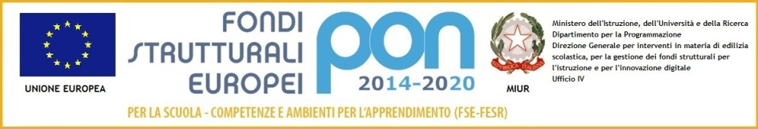

**Istituto Comprensivo Statale Filippo De Pisis**

*Viale Krasnodar 102 – 44124 Ferrara*

Cod. Meccanografico FEIC81300G – Tel. 0532-901020 – Fax 0532-904444

C.F. 93076240386 – mail: [feic81300g@istruzione.it](mailto:feic81300g@istruzione.it) – PEC: [feic81300g@pec.istruzione.it](mailto:feic81300g@pec.istruzione.it)

Gent.mo/a,

La Dirigente dell’Istituto Comprensivo “Filippo De Pisis”, nell’intento di valorizzare il proprio curriculo ed offrire al territorio una nuova offerta formativa educatica, è lieta comunicare che il giorno 12 maggio 2019 alle ore 09.30 presso l’auditorium delle Scuola Secondaria di I° “Filippo De Pisis” viale Krasnodar n°102, si consegneranno cinque Premi Studio Sportivi a cinque alunni dell’Istituto per meriti sportive e scolastici.

***INVITO***

***Premio EduCamp 2019 C.O.N.I - A.V.I.S - C.I.P***

L’evento si articolerà secondo il seguente programma :

Ore 09.30 La Dirigente Scolastica Dott. Maria Gaiani e la Presidente C.O.N.I Point Ferrara Prof.ssa Luciana Pareschi consegnano i Premi Studio Sportivi “EduCamp C.O.N.I.” a cinque alunni dell’Istituto.

Ore 09.45 Sig. Dino Frabetti Presenta l’Associazione Italiana Mucopolisaccaridosi onlus .

Ore 10.00 Camminata Solidale di Nordik Walking con A.S.D Camminatori senza confini della Scuola Italiana di Nordic Walking.

Ore 10.30 Torneo Pallavolo S3

Ore 12.30 Chiusura Contest Sportivo.

Per qualsiasi informazione in merito si prega di rivolgersi alla Segreteria dell’Istituto (telefono 0532-901020; mail [feic81300g@istruzione.it](mailto:feic81300g@istruzione.it))

In allegato alla presente Programma Contest Sportivo.

L’occasione mi è gradita per porgere cordiali e sportivi saluti.

La Dirigente Scolastica

Dott.ssa Maria Gaiani